LC-XT5( XT5i)
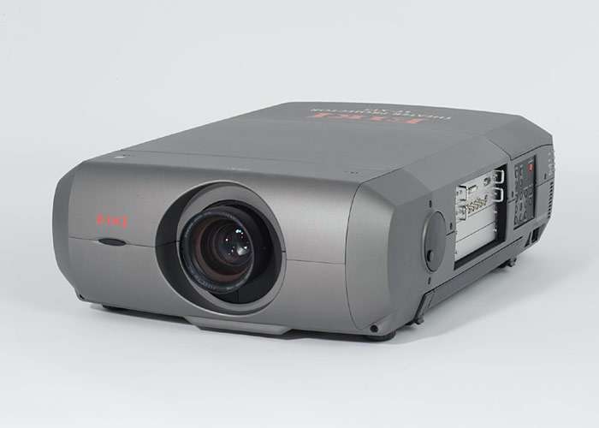
特点
15000流明亮度,90%均匀度,2000:1对比度
真实XGA分辨率,兼容UXGA~VGA,可进行视频缩放
图像对角线可达到40"~600"
快速镜头安装系统,可选多种镜头
电动变焦和聚焦功能
接收多种视频信号,包括DVI、RGB、Y/C、DVD、HDTV
DVI输入支持HDCP高清晰图像和2-3 pulldown
提供色彩调节软件
无线/有线遥控,数字变焦50%~700%
用户自定义投影密码锁
超长工作时间,正常维护下灯泡每天可以工作23小时以上
电源管理,用户自定义待机时间
投影信号自动侦测识别

技术参数
图像特征 | 亮度 | 15000
图像特征 | 对比度 | 2000:1
图像特征 | 亮度均匀度 | 90%
图像特征 | 成像系统 | 1.8"英寸多晶硅有源距阵×3
图像特征 | 水平分辨率 | 800 TV(HDTV)
图像特征 | 屏幕像素 | 1024×768
图像特征 | 色彩度 | 16.7百万
图像特征 | 总像素 | 2359296 (1024×768)×3
灯泡 | 灯泡 | 330W NSHA×4
灯泡 | 灯泡寿命 | 3000小时以上
图像控制 | 支脚向上 | 支脚向上5.7°
图像控制 | 垂直数字梯形校正 | ±40°
图像控制 | 水平梯形校正 | ±20°
图像控制 | 图像对角线（最大） | 600"
图像控制 | 图像对角线（最小） | 40"
图像控制 | 图像宽度（最大） | 12.2m
图像控制 | 图像宽度（最小） | 0.82m
镜头 | 垂直镜头缩放 | (T:B)10:0~0:10
镜头 | 水平镜头缩放 | (L:R)3:2~2:3
镜头 | 镜头速度（参数） | 不含镜头
镜头 | 镜头类型 | 电动变焦和聚焦型
镜头 | 投影距离（最大） | 根据镜头的选择
镜头 | 投影距离（最小） | 根据镜头的选择
镜头 | 投影距离与图像宽度比
镜头 | 变焦比（最大：最小）
吊装 | 吊装方式 | 正投、顶投、地投
遥控 | 遥控（投影机） | 有线/无线遥控×1
计算机规格 | 计算机兼容性 | 模拟UXGA、数字SXGA+以上
计算机规格 | 点时钟 | 230 MHz
计算机规格 | 支持计算机格式 | 1600×1200、1400×1050、 1280×1024、1024×768、800×600、640×480
计算机规格 | 计算机分辨率 | XGA
音频规格 | 音频 | Mini Stereo x 1
视频规格 | 视频兼容性 | 模拟1080i以上、数字1080p-1080psf24/25/30
视频规格 | 视频制式 | NTSC / PAL / SECAM / NTSC 4.43 / PAL-M&N
视频规格 | 支持的视频格式 | 4:3 & 16:9
视频规格 | 视频图像调整 | 视频信号逐行扫描
接口 | 输入 | 4种输入模块
接口 | 输入 | 输入1:HD15×1，DVI-D×1 w/HDCP
接口 | 输入 | 输入2:BNC×5, S-Video×1
接口 | 输入 | 输入3:可选模块
接口 | 输入 | 输入4:可选模块
接口 | 输出
接口 | 控制口 | RS232×2(In & Out Dsub9×2)
接口 | 鼠标 | USB×1(B型)
外形规格 | 机壳宽度 | 815mm
外形规格 | 机壳高度 | 251mm
外形规格 | 机壳长度 | 581mm
外形规格 | 外包装宽度 | 1230mm
外形规格 | 外包装高度 | 640mm
外形规格 | 外包装长度 | 880mm
外形规格 | 重量 | 36.5kg
电源规格 | 耗电量 | 1800W
电源规格 | 电源线 | 10英尺（3米）三类电源线，可拆卸
电源规格 | 电源管理 | 自动关机
电源规格 | 电源要求 | 200-240V AC, 50/60Hz
工作环境 | 工作噪音 | 51dBA
工作环境 | 工作温度（最高） | 35 °C (95 °F)
工作环境 | 工作温度（最低） | 5 °C (41 °F)
节能模式规格 | 亮度（节能模式）
节能模式规格 | 工作噪音（节能模式）
认证标准 |  | IEC60950-1,UL60950-1/Cul,EMC:FCC Class A,CE Mark,CCC
安全 | 安全插槽 | 线缆锁定系统
附件 |  | 快速安装手册
 |  | 用户手册
 |  | 3m(10')电源线
 |  | 1.8m(6')VGA 电脑输入线(HD15~HD15)
 |  | 无线/有线遥控配电池(AA x 2) 镜头盖 Lens Mount Adapter×2、Lens Light Block×3 、 Lens Spacer×1、 真色彩管理软件
可选配件 |  | 替换灯泡、广角镜头和长焦镜头、DVI-I w/HDCP模块、5BNC模块、Y/C(BNC×2/S-video)输入模块、PC输入模块、Dual(HD & SD)SDI模块、边缘融合模块、网络模块、Ez-250本地控制、NPC-1网络控制、带轮子和把手的硬质外包装，吊装支架和面板
保修期限 | 灯泡 | 半年且不超过500小时
保修期限 | 整机 | 两年

